Объявление. 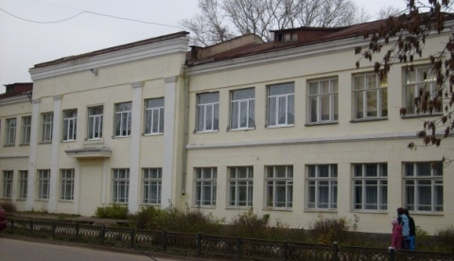
На основании приказа Минпросвещения России от 02.09.2020 г. №458 «Об утверждении Порядка приема на обучение по образовательным программам начального общего, основного общего и среднего общего образования» и Приказа Минпросвещения России от 08.10.2021 № 707 «О внесении изменений в приказ Минпросвещения России от 02.09.2020 г. №458»
Об утверждении Порядка приема на обучение по образовательным программам начального общего, основного общего и среднего общего образования
МОУ «Средняя школа №13» объявляет прием заявлений
о приёме детей на обучение в первый класс
с 1 апреля 2024 года.
Для приема необходимы следующие документы:
- Заявление в первый класс на имя директора школы (заполняется у секретаря);
- Оригинал и копию документа (паспорт), удостоверяющего личность родителя (законного представителя) ребенка или поступающего;
- Оригинал и копию свидетельства о рождении ребенка или документа, подтверждающего родство заявителя;
- Оригинал и копия справки о регистрации по месту жительства;
- Медицинская справка с указанием группы здоровья;
- Оригинал и копию медицинского полиса ребенка;
- Оригинал и копию СНИЛС ребенка;
- Документ, подтверждающий наличие льгот;
- Иные документы на усмотрение родителей;
- Файл для документов.
Заявление о приеме на обучение и документы для приема на обучение подаются одним из следующих способов:
- в электронной форме посредством ЕПГУ;
- с использованием функционала (сервисов) региональных государственных информационных систем субъектов Российской Федерации, созданных органами государственной власти субъектов Российской Федерации (при наличии), интегрированных с ЕПГУ;
- через операторов почтовой связи общего пользования заказным письмом с уведомлением о вручении;
- лично в общеобразовательную организацию в секретариате МОУ «Средняя школа №13» с понедельника по пятницу с 9:00 до 12:00 ч., с 13:00 до 15:00ч.( Принимается полный пакет документов.)
Телефон для справок 2-13-73 Администрация МОУ «Средняя школа №13»

